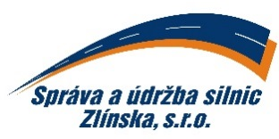 | objednávka číslo: OV-103/2018  ze dne: 4.4.2018

Odběratel:  Správa a údržba silnic Zlínska, s.r.o.  K Majáku 5001  760 01 Zlín  IČ: 26913453 DIČ: CZ26913453  Bankovní spojení: UniCredit Bank  Číslo účtu: XXXXXXXXXXX  Tel.: XXXXXXXXXX | Dodavatel:  Habako group, s.r.o.  areál farmy Lhotka u Tečovic  763 02 Zlín – Malenovice  E-mail: XXXXXXXXXXX

Pol. | Množství | Název | Cena za m.j.  bez DPH
Objednáváme u Vás celoročně:

Nákup hadic a jejich součástí, vzduchových součástí, pryžových výrobků a drobných opravárenských komponentů.

Sleva na nákup 5%

Termín: rok 2018
Splatnost: 30 dnů

Kontaktní osoba: XXXXXXXXXX, mobil: XXXXXXXXXXXX

Potvrzení odběratele (razítko a podpis):  Ing. Michal Hanačík  jednatel společnosti | Potvrzení dodavatele:  Převzal a souhlasí (jméno, podpis, razítko):
 | Vyřizuje:(jméno hůlkovým písmem) Tel.:

